第五单元分析
 |  | 个人设计 | 备课组集体讨论意见
一 | 单元教材分析 | 小学数学教学的计量单位中，时间单位比较抽象，难以体验一个单位具体有多少，而且相邻两个单位之间的进率也不完全一样，所以教材把时间单位的教学分成两段安排。本单元是教学时间单位的第二段，在二年级教学时、分、秒的基础上，再来教学年、月、日的知识，以及24时计时法。 | 学生对年月日知识已经有了一定的生活基础，但对所有知识了解不够全面，本单元的任务就是把学生已经的经验加以完善和丰富，并串成知识系统。
二 | 单元目标要求 | - 学生能认识时间单位年、月、日，掌握它们之间的相互关系。  - 学生能掌握大月小月的判断方法。  - 学生能掌握判断年份数是正百数的年份是否是闰年的方法。  - 理解和发现普通计时法和24时计时法之间的联系与区别，并能正确进行互换。 | - 通过观察年历，学生认识时间单位年、月、日，知道大月、小月，平年、闰年，以及季度等方面的知识，记住每个月以及平年、闰年的天数。  - 学生在实践活动中，通过运用有关年月日的知识，感受数学与生活的联系，培养学习数学的兴趣和解决问题的能力，并在活动中增强参与和合作意识。
三 | 单元设计意图 | 同右 | 1、以年历卡为学具，组织多种学习活动，发现规律，获得知识。  2、逐渐发现平年与闰年的规律。  3、设计有趣的实践活动。
四 | 单元目标达成分析

新桥实验小学 数学 学科教学设计
第五册 |  |  |  |  | 第五单元 | 课题：认识年月日 |  |  |  |  |  | 日期： 月 日
班级：三（9）（10） |  |  |  |  | 人数： | 课时：1 |  |  |  |  |  | 执教：张雪
一、教学目标：
1、结合生活经验让学生认识时间单位年、月、日，记住有关大月、小月，记住每个月各有多少天，一年的天数；
2、在体验合作解决研究的过程中逐步培养合作与交流的能力；
3、学生充分感受时间与数学的密切联系，培养学生的观察、判断、推理能力、合作意识和创新精神。二、二、教学目标设计依据：
1.内容分析：“年、月、日”知识是计量知识中与空间知识（长度）、质量和货币知识相并列，承接较小的时间单位“时、分、秒”之后而学习的较大的时间单位。年、月、日中隐含着很多规律。但是，年、月、日的概念相对于空间（长度）、质量和货币要抽象、难于把握一些；相对于时、分、秒的体验又空乏、肤浅一些。但因为生活离不开时间，它是物质存在的形式之一，不仅要让学生掌握年月日的相关知识，更要通过探索、经历猜想-验证-结论的过程，积累发现思想方法的经验。
2.学生分析：学生们在一、二年级时已经掌握了有关时分秒等较小的时间单位，年月日这部分内容是学生对时间单位学习的继续和延伸，由于这几个单位都是比较抽象的时间单位，所以教材在编排上注重选择和学生生活密切联系的素材进行教学。
教学过程
时间 |  | 活动板块 |  | 教师活动 |  |  |  | 学生活动 |  | 交流预设
2’ |  | 常规积累 |  | 口算本P14第一列 |  |  |  | 独立口算 |  | 1、交互批改  2、统计评价
 |  | 活动一：  创设情境 |  | 谈话：老师带来一个谜语，想考一考大家  出示课件：一物生来真神奇，  身穿三百多件衣。  每天把它脱一件，  年底剩下一张皮。  谈话：同学们，我们学习、生活了一天，就是在日历上撕下一页，一天也叫做日。  板书：日  谈话：想一想，从1月1日开始，到撕下1月31日这一页，要经过多长时间？  板书：月  谈话：当我们撕下这最后一页，要经过多长时间？  板书：年  揭题：今天我们就一起来学习年月日有关的知识。年、月、日和我们学习过的时、分、秒都是常用的时间单位。时、分、秒表示时间较短的单位，年、月、日表示时间较长的单位。 |  |  |  | 学生一起猜谜语  学生一起互动说一说 |  | 学生资源预设：  大部分学生都能猜出是日历  - 要一个月  2.要一年
 |  | 活动二：  探究新知 |  | - 初步认识年、月、日  谈话：你知道这些有意义的日子吗？ |  |  |  | 学生一起互动说一说 |  | 预设学生资源：  出示学生熟悉的节日  1.元旦1月1日  2.劳动节：5月1日  3.儿童节：6月1日  4.教师节：9月10
时间 | 活动板块 |  | 教师活动 |  |  |  |  |  | 学生活动 |  | 交流预设
 | 活动三  巩固新知 |  | 谈话：是啊，日历能帮助我们记下一个有一个有意义的日子，其实年月日之间也有着有趣的数学秘密，我们一起去找一找。  出示2019年和2020年日历  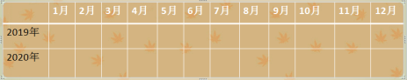  出示结果：  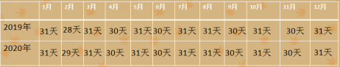  提问：仔细观察每个月的天数，你有什么发现？  谈话：同学们观察的都很仔细，习惯上我们把31天的月份叫做大月，把有30天的月份叫做小月。2月的天数比较特殊，我们稍后再讨论。  提问：一年中有几个大月，几个小月，我们应该如何记住它呢？  介绍记忆方法：  - 介绍口诀记忆法：  ①要找大月你记住，七八两月换着数，七月以前找单位，八月以后找双数  ②一、三、五、七、八、十、腊，三十一天永不差。  - “拳头记法”  3．游戏活动  用手势表示，大月举右手，小月举左手  谈话：那接下来，我们就来讨论这个二月，大家有什么想法？  谈话：是的，那我们就称二月为特殊月  提问：那你们知道为什么二月的天数特别少吗？  （请大家自学下面的文字）  谈话：接下来你敢接受试一试的挑战吗？看看谁的方法最多，谁的方法最快，谁的方法最巧。  提问：你能算一算下面的问题吗？  （1）7个大月的天数  （2）4个小月的天数  （3）2019全年的天数  （4）2020全年的天数  谈话：为什么2019年和2020年全年的天数不一样呢？这就是我们下节课要探寻的秘密。 |  |  |  |  |  | 同桌合作学习：  1、看2019年和2020年的年历表，把每个月的天数记录在统计表上。  2、同桌合作，一人报天数，另一人填写。  3.同桌汇报表格  小组讨论，汇报发现  学生根据标注好的表格说一说  学生发挥想象说一说如何记住它们  学生喜欢的方法记忆，比一比谁记得又快又准。  请生回答  学生自学  学生独立思考，同桌相互交流，指名交流算法。 |  | 5．国庆节：10月1日  表格填写应该没有问题  1.一年有12个月  2.有的3月有31天，有的只有30天，2月有28天也有29天。  3.1、3、5、7、8、10、12月都是31天，4、6、9、11月是30天。  ……  - 一年有12个月  - 7个大月  - 4个小月  1.2月不是大月也不是小月，因为2月只有28天或者29天。  2.2月会有变化，不好说  （1）31×7=217（天）  （2）30×4=120（天）  （3）  1.31+28+31+30+31+30+31+31+30+31+30+31=365（天）  2. 31×7=217（天）  30×4=120（天）  217+120+28=365（天）  （4）217+120+29=366（天）
 | 三、练习设计 |  | 1、基础练习  （1）想想做做第1题  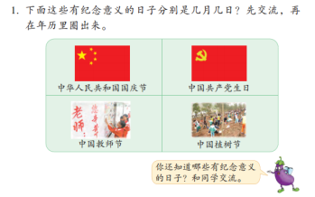  （2）想想做做第2题  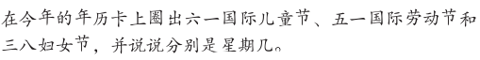  （3）想想做做第3题  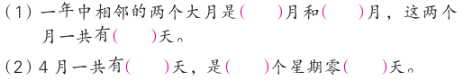    提问：到几几年是一百年，你是怎么想的呢？  （4）想想做做第4题  （5）想想做做第5题  说说明年元旦是星期几  （6）想想做做第6题  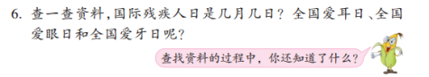  拓展练习  （1）2010年广州举办亚运会，这一年二月有（ ）天，是（ ）年。全年共有（ ）天，有（ ）个星期零（ ）天。  （2）8月1日前一天是（ ）月（ ）日，6月30日后一天是（ ）月（ ）日。 |  |  |  | 同桌合作互相在年历卡上找找、说说。  小组内讨论，并在年历卡上圈出来，指名说说还有哪些有纪念意义的日子。  学生在年历上圈一圈，说一说  学生独立填写，交流  请生回答  学生独立填写，交流  学生查找资料 |  |  |  | 预设学生资源：  注意要求大家能够熟练记忆  - 用1949+100=2049  1．7月和8月相邻，一共有62天  2.4月有30天  30÷7=4（个）……2（天）
板书设计：
认识年、月、日
大月（31天）：1、3、5、7、8、10、12
一年12月 小月（30天）：4、6、9、11
2月（28天）：特殊月

新桥实验小学 数学 学科教学设计
第五册 |  |  |  |  | 第五单元 | 课题：认识平年和闰年 |  |  |  |  | 日期： 月 日
班级：三（9）（10） |  |  |  |  | 人数： | 课时：2 |  |  |  |  | 执教：张雪
一、教学目标：
1、经历比较、归纳的过程，知道平年、闰年及季度；记住平年、闰年的天数；掌握判断平年与闰年的方法。
2、在解决问题的过程中，体验日常生活与数学知识是密切相关的，培养数学应用的意识和能力。
3、了解一些宇宙天体运动规律与年、月、日关系的常识，了解气象部门对春、夏、秋、冬的科学划分，引发对自然科学产生好奇心，激发探究的兴趣。
二、教学目标设计依据：
1.内容分析：教材首先让学生发现不同年份中2月天数可能不同的现象，初步知道平年和闰年。例题让学生同时观察2012年和2013年2月的月历，比较这两个2月的天数是否相等。让学生发现不同年份的2月天数不同，然后告诉他们，什么是平年、什么是闰年；接着同时观察从1999年—2010年连续12年的2月月历，从中寻找天数的规律。教材把这些月历分成三行，每行是连续的四年，方便学生发现每1行的4张月历里只有1张是29天，另3张都是28天。从而明白通常每四年里有1一个闰年、3个平年。讲解判断平年、闰年的一般方法，至于公历年份是整百数的，安排在底注里讲解。
2.学生分析：学生通过上节课的学习对年月日有了初步的认识，知道了大月小月，了解了2月份有29天或者是28天，本节课就是在此基础上激发学生的求知欲进行探索学习。
教学过程
时间 |  | 活动板块 |  | 教师活动 |  |  | 学生活动 |  |  | 交流预设
3’ |  | 常规积累 |  | 问：一年有几个月？大月是哪几个月，各有多少天？小月呢？二月呢？全年有多少天？ |  |  | 回忆知识 |  |  | 指名交流
5’ |  | 活动一：  复习旧知  自主尝试  活动二：  分享知识提炼解法 |  | 谈话：上节课我们发现2019年和2020年2月份的天数不一样，我们说把2月份有28天的年份称为平年，把2月份有29天的年份称为闰年，今天这节课我们就来探索平年和闰年的秘密。  1、教学例题（课件出示例题）  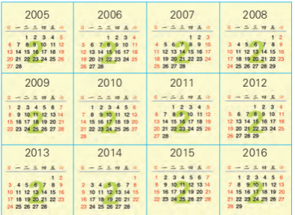  提问：观察2005~2016年2月的天数，你有什么发现？  追问：哪些年份的2月份是28天，哪些年份的2月份是29天呢？  说明：我们将2月有28天的标上平年，把有29天的标上闰年。  提问：观察平年和闰年的分布，你发现了什么？将你的想法和小组内的同学交流。  小结：公历年份除以4没有余数 |  |  | 学生仔细观察，汇报  小组分工合作后，交互交流发现，指名交流  （5）学生独立阅读“你知道吗”，并说说感想。 |  |  | 预设学生资源：  1.有的2月有28天，有的有29天  2.2008、2012、2016年的2月都有29天。  3.2008、2012、2016年是闰年，其它的都是平年。  1. 闰年的年份是4的倍数，平年不是4的倍数。  2.通常每4年中有3个平年
时间 | 活动板块 |  | 教师活动 |  |  |  |  | 学生活动 | 交流预设
 | 三、练习  设计 |  | 的一般是闰年  提问：那么请同学们迅速做出判断，2100年是平年还是闰年？  谈话：老师为什么特意从万年历中找出2100年的2月份呢，请大家仔细阅读书本47页的小字  总结：公历年是整百数的，必须是400的倍数才是闰年。  2、计算闰年的天数  提问：你能很快算出闰年全年有多少天吗？你是怎样算的？  基础练习  - 想想做做第1题  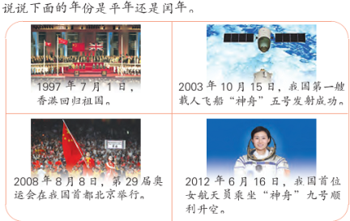  （2）想想做做第2题  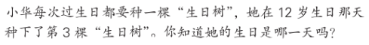  （3）想想做做第3题  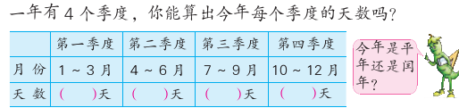  提示：一年12个月，平均分成4份，分别称作四季度，每季度有3个月  拓展练习：  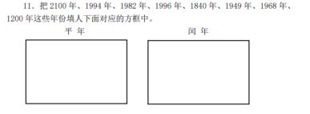 |  |  |  |  | 学生互动  学生独立思考，独立计算，指名交流。  学生快速做出判断  学生讨论说一说想法  学生填表交流 | 1.是闰年  预设学生资源：  - 31+29+31+30+31+30+31+31+30+31+30+31=366（天）  - 365+1=366（天）  - 31×7=217（天）  30×4=120（天）  217+120+29=366（天）  学生独立完成练习，指名交流。  1.12个月中只有2月的天数不固定，12岁只过3个生日，说明她的生日在闰年的2月29日。
板书设计：
认识平年和闰年
28天 平年
2月
29天 闰年
公历年份数是4的倍数一般是闰年
整百年份数是400的倍数才是闰年

新桥实验小学 数学 学科教学设计
第五册 |  |  | 第五单元 | 课题：练习六 |  |  | 日期： 月 日
班级：三（9）（10） |  |  | 人数： | 课时：3 |  |  | 执教：张雪
一、教学目标：
1、在实践活动中，综合运用有关年、月、日和统计知识解决实际问题。
2、通过实践活动，让学生感受数学与实际生活的密切联系。
3、让学生体验学习成功的愉悦，并在活动中增强参与和合作意识，培养热爱祖国和关爱他人的思想感情。
二、教学目标设计依据：
1.内容分析：这次实践活动以学生的生日为题材，活动形式新颖有趣，紧扣着年、月、日的知识，运用了统计方法。活动分两段进行：第一段是：生相互介绍自己的生日是哪天。教材鼓励学生用不同的方法间接地描述，让学生猜一猜是几月几日。这里会涉及年、月、日的许多概念。第二段是：用统计的方法调查、整理并用图表呈现班级里学生的生日分布情况，是一次联系实际的活动。最后是记住爸爸妈妈的生日，进行孝敬长辈的教育。这次活动应该认真组织，让每名学生都有机会说话，然后请几名学生在全班交流，落实对学生的思想品德教育。
2.学生分析：学生已经掌握了年、月、日的基本概念，会判断平年和闰年，本节课主要是对前期学习的一个巩固运用。
教学过程
时间 | 活动板块 | 教师活动 |  |  | 学生活动 | 交流预设
5’ | 常规积累 | 填空：  1.2004年2月有（）天，这一年共有（）天。  2.2008年第一季度有（）天，这一年的4月份有（）天，9月份有（）天。  3.1年=（）个季度  4年=（）个月  72个月=（）年 2星期=（）天 |  |  | 请安从小到大的顺序将你知道的时间单位排列。  回忆知识 | 指名交流
10’ | 一、  情境  导入 | 1、练习六第2题  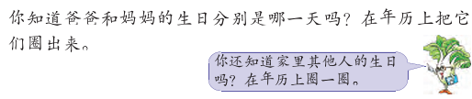  提问：你能在年历卡上圈出爸爸和妈妈的生日？你还知道家里其他人的生日吗？在年历卡上也圈一圈。 |  |  | 学生独立完成练习，指名交流，集体汇报。
17’ | 二、生日竞猜 | 2、练习六第1题  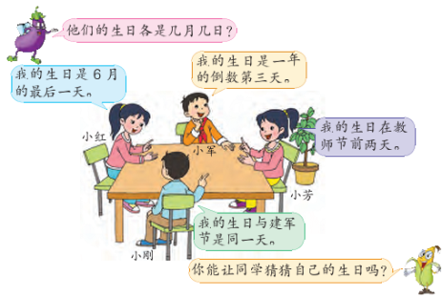  提问：他们的生日各是几月几日？ |  |  | 学生根据条件回答 | 学生资源预设：  1.6月是小月，只有30天，最后一天就是30号，所以是6月30日。  2.一年的最后一个月是12月，是大月，倒数第三天就是29号，所以是
8’ | 三、拓展延伸 | 追问：你能让身边的同学猜一猜你的生日吗？  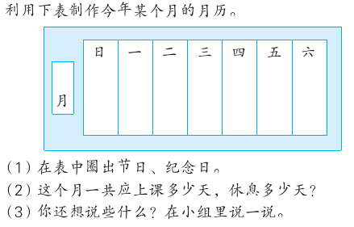  - 练习六第3题  提问：应该如何入手制作起来才比较简便呢？  4、练习六“动手做”  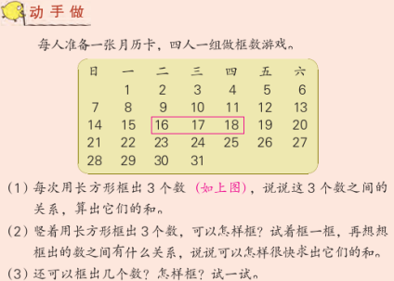  拓展练习：  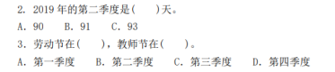  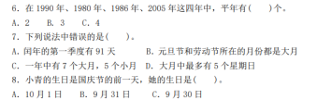 |  |  | 学生自由发挥  请生回答  学生独立制作  组织交流  同桌相互说说，再在图上圈一圈  说说求出和的方法，并小组讨论圈出的三个数的关系，指名交流。 | 3.建军节是7月1日  4.教师节是9月10日，前两天就是9月8日  - 第3个大月的第5天  - 所在的月份共有29天，是这个月的倒数第4天  ……  1.先确定这个月一共有多少天，然后确定1日是星期几，依次写下去。  1.横着框出的3个数中，相邻两个数都相差1，它们的和等于中间一个数的3倍。  2.竖着框出的3个数中，相邻的两个数相差7，它们的和等于中间一个数的3倍。  ……
板书设计：
练习六
一年的倒数第三天 12月29日
6月的最后一天 6月30日
教师节前两天 9月8日

